Игры и игровые упражнения с элементами спорта на прогулке для старших и подготовительных групп.
Игровые упражнения с мячом (элементы футбола)

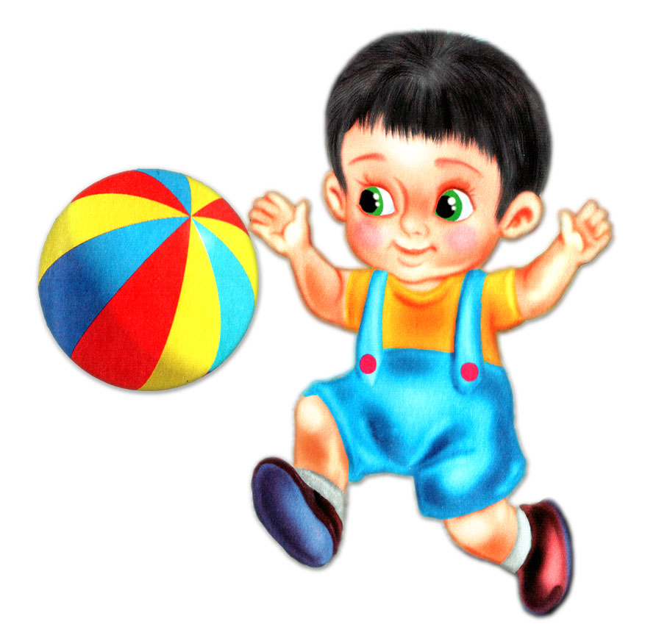
«Ловкие ребята». Играющие распределяются на пары и свободно располагаются по всей площадке (так, чтобы не мешать друг другу). У каждой пары один мяч. Дается задание – отбивать мяч правой и левой ногой друг другу с расстояния 3 м.
«Проведи мяч». У каждого игрока по одному мячу. По сигналу воспитателя дети (шеренгами) передвигаются с одной стороны площадки на другую, отбивая мяч то правой, то левой ногой, не отпуская его далеко от себя. Отмечается игрок, первым достигший финишной черты. К заданию приступает вторая шеренга детей.
«Мяч в стенку». Играющие небольшими группами располагаются перед стенкой на расстоянии 3-4 м. каждый в произвольном темпе выполняет упражнение – отбивает мяч о стенку попеременно правой и левой ногой.
«Точно обведи». Воспитатель ставит по всей площадке различные предметы – кубики, набивные мячи, бруски. Дети, отбивая мяч ногами, проводят его между ними.
«Гол в ворота». Несколькими предметами обозначают ворота. На исходную линию (на расстоянии 4-5 м от ворот) выходят игроки и стараются точным движением забить мяч в ворота, упражнение выполняет следующая группа детей.
«Точный пас». Играющие распределяются на пары (у каждой один мяч) и передвигаются с одной стороны площадки на другую, отбивая мяч правой или левой ногой попеременно друг другу.

